Marc Automatisme : Suivi

**Fonctionnel :**

-Quels onglets ?

-Navabar fixed ?

-Connexion ?

-Référencement

-Breadcrumb ?

-Horaires d’ouverture (ouvert mtn ?)

-Propositions de fonctionnalités ? (prendre rdv, plan, connexion

-Coockies pour sauvegarder username ?

**Style :**

-Proposer différents sets de couleurs

<https://material.io/guidelines/style/color.html#color-color-palette>

-Cards pour présenter les catégories de services, ou de portails ? <http://getbootstrap.com/docs/4.0/components/card/>

**Strategy :**

-Cibler les utilisateurs pour faire en fonction

-Quelles sont les pages qui seront les plus visitées -> mettre ces liens plus en évidence

-Faire des tests en se mettant à la place d’un utilisateur moyen

For me :

-Use grids

-Responsive

**Référencement :**

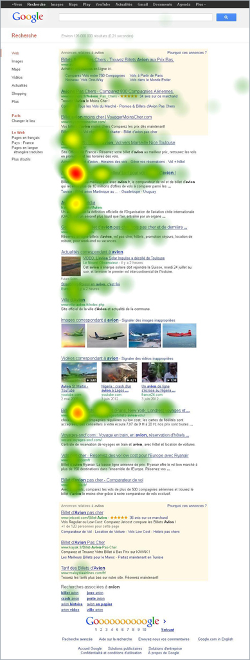

-Non sponsorisé

-Penser aux mots-clés utilisés par les utilisateurs : les répéter, à tous les niveaux (url, page title, titles, breadcrumb)

-Ne pas copier site existant (pages jaunes)

-Robots, Crawl Frequency, robots.txt, sitemap.xml -> https://www.xml-sitemaps.com/

-Lien entrants, sortants -> Page Rank +

-Méta : Description, keywords, author, content-type, title (nom apparaissant en lien de recherche + url),

A dire :

-Notions (UX, UI)

-Social Media ? (fb, youtube, twitter)

-Qu’est-ce qu’on aime/aime pas dans les 2 sites d’ARDOM ?

Tâches :

* Example:
  + Home:
    - h1: Name or main purpose of the site
    - h2: Topics
    - h3: Sub-sections
  + Product info:
    - h1: Product name
    - h2: Subtitle
    - h3: Summary
    - h4: Paragraph titles, related products…

